Ein Bild, das Person, Menschliches Gesicht, Mann, Krawatte enthält.



5. Mai 2025

**Personalie**

**Benjamin Hirth ist neuer CEO von MHP China**

**Presse-Kontakt**

MHP Management- und IT-Beratung GmbH

**Benjamin Brodbeck**

Leitung Presse- und   
Öffentlichkeitsarbeit

+49 (0) 152 33 14 58 09

[Benjamin.Brodbeck@mhp.com](mailto:Benjamin.Brodbeck@mhp.com)

[](https://www.linkedin.com/in/benjaminbrodbeck/)

**Ann Holz**

Sprecherin SAP Dig. Enterprises, Cyber Security, Future of Work & CSR

+49 (0) 152 22 60 56 61

[Ann.Holz@mhp.com](mailto:Ann.Holz@mhp.com)

[](https://www.linkedin.com/in/ann-holz/)

MHP Media / Newsroom

[www.mhp.com/newsroom](https://www.mhp.com/de/insights/newsroom)

* MHP Tochtergesellschaft in China mit neuem CEO
* Benjamin Hirth trat am 22. April die Nachfolge von Thomas Mooser an
* Thomas Mooser war seit Februar 2022 CEO bei MHP China und wird die Management- und IT-Beratung künftig in neuen Projekten unterstützen

**Ludwigsburg/Shanghai** – Seit 22. April 2025 ist Benjamin Hirth der neue CEO von MHP in China und damit Nachfolger von Thomas Mooser. Benjamin Hirth ist bereits seit 2022 für die Management- und IT-Beratung tätig und verantwortete bisher den Kunden Volkswagen mit Fokus auf Logistik und Datenschutz. Dabei war er an großen SAP-Transformationsprojekten sowie der Umsetzung von Datenschutz-Anforderungen beteiligt. 2024 trug Benjamin Hirth maßgeblich zum Aufbau des Bereichs Operations bei. Als regionaler Ansprechpartner für Volkswagen China treibt er seit drei Jahren die internationale Zusammenarbeit voran und unterstützt damit die weltweite Expansion von MHP.

Sein Lebenslauf ist stark international geprägt: Aufgewachsen in Pakistan und Sri Lanka und dort an internationalen Schulen unterrichtet, führten ihn Studien- und Berufsstationen mehrfach nach China – unter anderem zu Volkswagen in Peking und Shanghai. Mit seinen interkulturellen Kompetenzen und Sprachkenntnissen in Mandarin sowie seinem starken Netzwerk in der chinesischen Automobilbranche bringt er wertvolle Voraussetzungen für die internationale Ausrichtung von MHP mit.

Henning Schulze, Partner bei MHP und verantwortlich für den Bereich International und Global Sourcing, äußerte sich mit Zuversicht: „Gemeinsam mit Benjamin Hirth werden wir MHP China weiterentwickeln. Durch eine noch stärkere Vernetzung innerhalb des VW-Konzerns sowie unsere erfolgreiche Zusammenarbeit mit unseren chinesischen Kunden und Partnern wird es uns gelingen, unser erfolgreiches China-Geschäft weiter auszubauen.“

In seiner neuen Rolle als CEO von MHP China möchte Benjamin Hirth strategische Geschäftsmöglichkeiten auf dem chinesischen Markt identifizieren und MHP als zuverlässige Beratung in der Automobilindustrie positionieren. „Die Entwicklungen im chinesischen Markt werden die Automobilindustrie für die kommenden Generationen maßgeblich prägen. Umso wichtiger ist es, gerade in wirtschaftlich unsicheren Zeiten unsere Vision zu verfolgen und die digitale Zukunft aktiv mitzugestalten“, so Benjamin Hirth.

**Thomas Mooser unterstützt künftig in neuen Projekten**

Thomas Mooser, der seit Februar 2022 CEO bei MHP China war, wird MHP künftig in neuen Projekten unterstützen. Marc Zimmermann, Group CFO bei MHP, blickt auf die gemeinsame Zeit zurück: „Thomas Mooser hat in seiner bisherigen Rolle entscheidend zur positiven Entwicklung von MHP China beigetragen. Besonders im Bereich der globalen Zusammenarbeit gilt ihm besonderer Dank. Umso mehr freue ich mich, dass er sich neuen Aufgaben innerhalb unseres Unternehmens widmen wird. Mit Benjamin Hirth haben wir einen idealen Nachfolger – seine Expertise im Bereich des chinesischen Markts, sein Netzwerk und sein Commitment zu unserer Strategie 2030 werden uns dabei helfen, den für uns so wichtigen chinesischen Markt weiter auszubauen. Ich freue mich sehr auf unsere künftige Zusammenarbeit!“

Thomas Mooser sieht dem Wechsel positiv entgegen: „Ich bin überzeugt, dass Benjamin Hirth unser Unternehmen in China erfolgreich führen wird. Der chinesische Markt bleibt dynamisch – Innovationen entstehen dort in Rekordzeit. Mit der fachlichen Expertise und dem ausgeprägten Technologie-Know-how unserer Mitarbeitenden ist MHP daher bestens aufgestellt, um unsere Kunden sowohl in China als auch in Deutschland optimal zu unterstützen.“

**ENABLING YOU**

**TO SHAPE A BETTER TOMORROW**

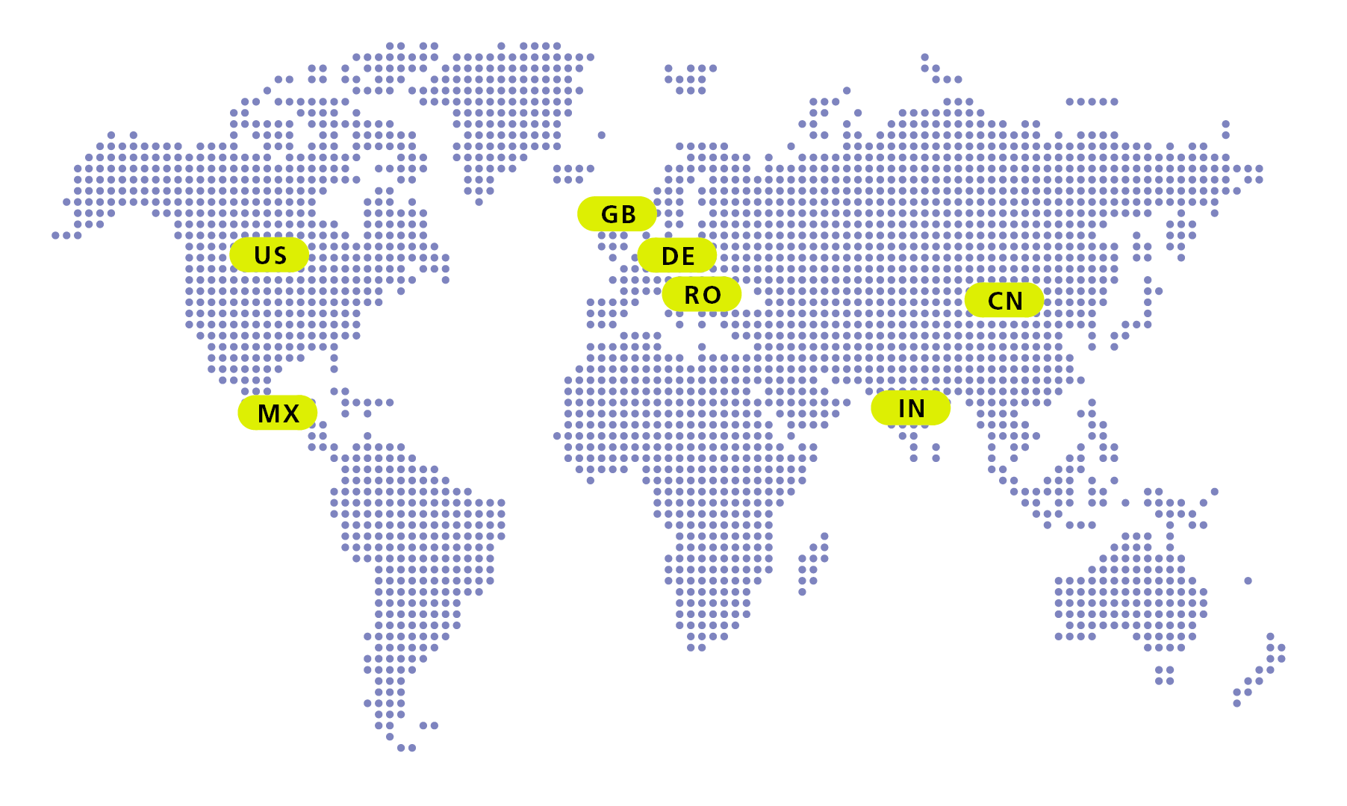

# Über MHP

Als Technologie- und Businesspartner digitalisiert MHP seit 1996 die Prozesse und Produkte seiner weltweit rund 300 Kunden in den Bereichen Mobility und Manufacturing und begleitet sie bei ihren IT-Transformationen entlang der gesamten Wertschöpfungskette. Für die Management- und IT-Beratung steht fest: Die Digitalisierung ist einer der größten Hebel auf dem Weg zu einem besseren Morgen. Daher berät das Unternehmen der Porsche AG sowohl operativ als auch strategisch in Themenfeldern wie beispielsweise Customer Experience und Workforce Transformation, Supply Chain und Cloud Solutions, Platforms & Ecosystems, Big Data und KI sowie

Industrie 4.0 und Intelligent Products. Die Unternehmensberatung agiert international, mit Hauptsitz in Deutschland und Tochtergesellschaften in den USA, Mexiko, Großbritannien, Rumänien, Indien und China. Rund 5.000 MHPlerinnen und MHPler vereint der Anspruch nach Exzellenz und nachhaltigem Erfolg.

Dieser Anspruch treibt MHP weiter an – heute und in Zukunft.

mhp.com